Медицинская Генетика

Курсовая работа  
  
На тему : "Синдром Вильямса"

Выполнили студенты 206 группы 1 бригады :

Старостин М. Куликова П. Кабиева К. Потёмкина Т.  
  
  
  
  
  
  
  
  
  
  
  
  
  
  
  
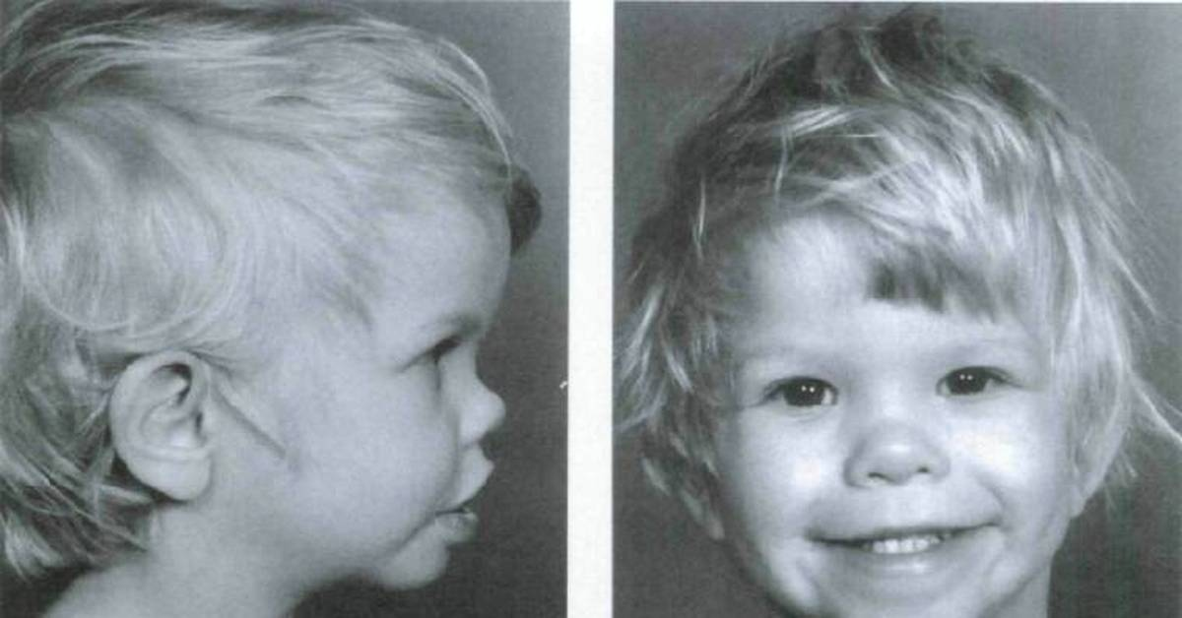

Приложения  
  
Самомассаж голеней

Обоснование.

Выполняя наш комплекс ежедневно ты сможешь:

1. На 7 день ходить 10 минут с приятными ощущениями в ногах
2. На 6 месяц ходить целых 15 минут и даже легко бегать
3. Через 12 месяцев ежедневного проведения мироприятия сумеешь подниматься на 5 этаж с приятными ощущениями в ногах.

Вывод

Мы изучили наследственный аутосомный хромосомный синдром – Вильямса. Были выявлены следующие проблемы пациента : связанные с седловиной деформацией носа, что могли в дальнейшем привести к развитию гипоксии, в связи с косоглазием – снижение остроты зрения, х-образность ног – гиподинамия, плоскостопие – обширные мозоли и отеки.  
Для решение проблем мы обучили пациента необходимым методикам. Сейчас наш пациент чувствует себя в разы лучше, спокойно спит, активно ходит, смотрит красивые мультики и радуется жизни.

Приложения

Лфк при храпе

Обоснование.

Выполняя наш комплекс ежедневно ты сможешь:

1. на 7 день ты будешь реже просыпаться от храпа
2. на 6 месяц твой сон станет спокойнее
3. на 12 месяц ты сможешь беззаботно спать и чувствовать себя прекрасно

Приложения

Глазодвигательная гимнастика

Выполняя наш комплекс ежедневно ты увидишь потрясающие изменения:

1. Уже через неделю сможешь смотреть мультик 5 минут, с приятными ощущениями в глазах
2. Через 6 месяцев ты сможешь смотреть вдаль и видеть номер автобуса за остановку
3. А через год ты даже сможешь посмотреть полностью свой любимый мультик

Приложения

Ванночка для снятие отеков ног

Выполняя наш комплекс ежедневно ты увидишь потрясающие изменения:

1. Через неделю ноги будут меньше опухать и болеть
2. На 6 месяц сумеешь избавиться от мозолей
3. Через год твои ноги будут чувствовать себя прекрасно ты сможешь комфортно ходить в своей любимой обуви